«С. Есенин – певец страны берёзового ситца».

В грозы, в бури, в житейскую стынь,
при тяжелых утратах и когда тебе грустно,
Казаться улыбчивым и простым –
самое высшее в мире искусство!
С. А. Есенин.
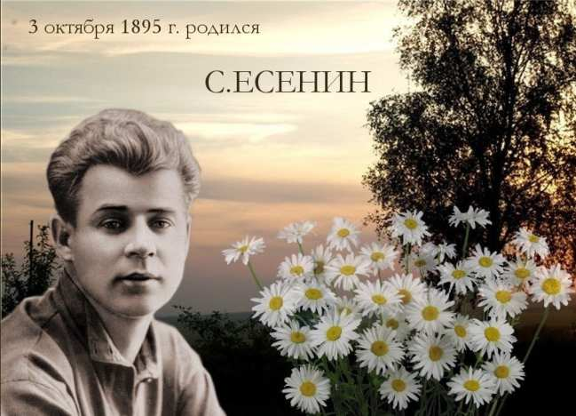
В 2015 году исполняется 120 лет со дня рождения одного из самых выдающихся русских поэтов XX века Сергея Есенина. Поэзия С. Есенина необыкновенна по своей предельной искренности. Страницы Есенина ярко запечатлели духовную красоту русского человека. Тончайший лирик, волшебник русского пейзажа, удивительно чуткий к земным краскам, звукам и запахам, Есенин был большим и смелым мастером стиха. Его емкие и ошеломляюще свежие образы — почти всегда настоящее художественное открытие.
Родился 21 сентября (3 октября н. с.) в селе Константиново Рязанской губернии в крестьянской семье. С двух лет "по бедности отца и многочисленности семейства" был отдан на воспитание зажиточному деду по матери. В пять лет научился читать, в девять лет начал писать стихи, подражая частушкам.
Учился Есенин в Константиновском земском училище, затем в Спас-Клепиковской школе, готовящей сельских учителей. После окончания школы год жил в селе. Семнадцати лет уехал в Москву, работал в конторе у купца, корректором в типографии; продолжая писать стихи, участвовал в Суриковском литературно-музыкальном кружке. В 1912 поступил в Народный университет А. Шанявского на историко-философское отделение, проучился полтора года.
С начала 1914 в московских журналах появились стихи Есенина. В 1915 он переехал в Петроград, сам пришел к Блоку знакомиться. Радушный прием в доме Блока, одобрение его стихов окрылили молодого поэта. Его талант признали Городецкий и Клюев, с которыми его познакомил Блок. Почти все стихи, которые он привез, были напечатаны, он стал известен. В этом же году Есенин примкнул к группе "крестьянских" поэтов (Н. Клюев, С. Городецкий и др.). В 1916 выходит в свет первая книга Есенина "Радуница", затем — "Голубень", "Русь", "Микола", "Марфа Посадница" и др. (1914 — 17).
В 1916 был призван на военную службу. Революция застала его в одном дисциплинарном батальоне, куда он попал за отказ написать стихи в честь царя. Самовольно покинул армию, работал с эсерами ("не как партийный, а как поэт"). При расколе партии пошел с левой группой, был в их боевой дружине. Октябрьскую революцию принял радостно, но по-своему, "с крестьянским уклоном". В 1918 — 1921 много ездил по стране: Мурманск, Архангельск, Крым, Кавказ, Туркестан, Бессарабия. В 1922 — 1923 вместе с Айседорой Дункан, известной американской танцовщицей, предпринял длительное заграничное путешествие по Европе (Германия, Франция, Бельгия, Италия); четыре месяца жил в США.
В 1924 — 1925 появились такие известные стихотворения, как "Русь уходящая", "Письмо к женщине", "Письмо матери", "Стансы"; особое место занимают "Персидские мотивы".
В своей поэзии Есенин сумел выразить горячую любовь в своей земле, природе, людям, но есть в ней и ощущение тревоги, ожидания и разочарования. Незадолго до смерти создал трагическую поэму "Черный человек".
М. Горький, А. Толстой, Л. Леонов, Б. Лавренев, Д. Фурманов – многие художники слова в своих высказываниях, статьях о Есенине и его поэзии показали, в чем неувядаемая сила его стихов, сила великого национального поэта.
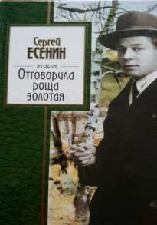 | Есенин, С. А. Отговорила роща золотая : стихотворения и поэмы / С. А. Есенин. — Москва : Эксмо, 2006. — 352 с. : ил.  Стихи Есенина твердят наизусть и поют под гитару даже те, кто вообще-то стихов не читает, потому что Есенин – не просто изумительный лирик, художник уникального, феноменального дара, он – певчая душа России.
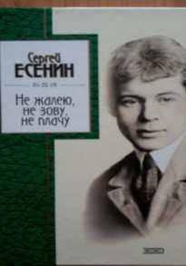 | Есенин, С. А. Не жалею, не зову, не плачу : стихотворения, поэмы / С. А. Есенин. — Москва : Эксмо, 2003. — 384 с. : ил.  Если Пушкин – России первая любовь, то Есенин ее последняя горькая страсть… Стихи Есенина «песня» о природе, любви, боли и преданности.
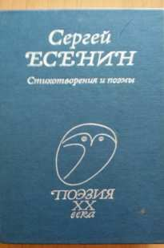 | Есенин, С. А. Стихотворения и поэмы / С. А. Есенин. — Москва : Профиздат, 2000. — 288 с.  В сборник гениального русского поэта С. А. Есенина (1895-1925) в хронологической последовательности включены наиболее известные стихотворения, маленькие поэмы и поэма «Анна Снегина».
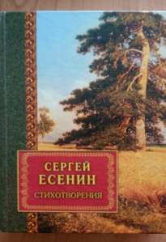 | Есенин, С. А. Стихотворения / С. А. Есенин. — Минск : Харвест, 2003. — 416 с.  В предлагаемый читателю сборник вошли лучшие лирические произведения известного русского поэта Сергея Есенина.
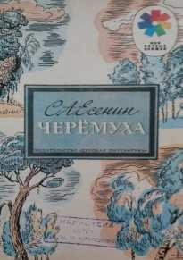 | Есенин, С. А. Черемуха : стихи / С. А. Есенин. — Москва : Детская литература, 1989. — 16 с. : ил.
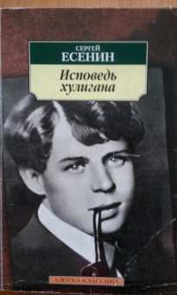 | Есенин, С. Исповедь хулигана : стихотворения, поэмы / С. Есенин. — Санкт-Петербург : Издательский Дом «Азбука-классик», 2007. — 320 с.  «…История Есенина есть история заблуждений. <…> И однако, сверх всех заблуждений и всех жизненных падений Есенина остается что-то, что глубоко привлекает к нему. Точно сквозь все эти заблуждения проходит какая-то огромная, драгоценная правда. <…> Прекрасно и благородно в Есенине то, что он был бесконечно правдив в своем творчестве и перед своей совестью, что во всем доходил до конца, что не побоялся сознать ошибки, приняв на себя и то, на что соблазняли его другие, - и за все захотел расплатиться ценою страшной…» (Владислав Ходасевич).  В настоящий сборник вошли все самые известные стихотворения С. Есенина, а так же его поэмы «Пугачев», «Анна Снегина», и «Черный человек». В приложении приведено эссе В. Ходасевича «Есенин».
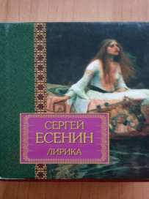 | Есенин, С. Лирика / С. Есенин. — Минск : Харвест, 2000. — 480 с.  В предлагаемый читателю однотомник вошли лучшие лирические произведения известного русского поэта Сергея Есенина.
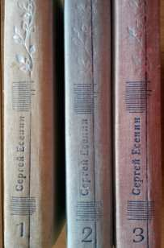 | Есенин, С. Собрание сочинений. В 3 т. / С. Есенин. — Москва : Правда, 1983.  В трех томах сочинений собраны стихотворения, поэмы, отрывки, наброски, экспромты, прозы, автобиография, письма и заявления всеми любимого русского поэта Сергея Есенина.
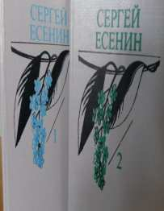 | Есенин, С. Собрание сочинений. В 2 т. / С. Есенин. — Минск : Мастацкая літаратура, 1992.  Сборник сочинений включается в себя произведения С. Есенина. Стихи, поэмы, проза.
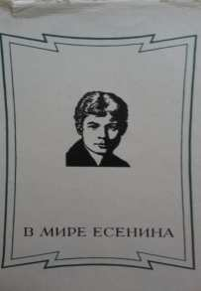 | В мире Есенина : сборник статей / сост. А. А. Михайлов, С. С. Лесневский. — Москва : Советский писатель, 1986. — 655 с. : ил.  Сборник включает статьи известных поэтов, критиков, литературоведов. Родина и революции в поэзии Сергея Есенина, особенности его поэзии, традиции и новаторство в есенинском творчестве, Есенин и советская поэзия – таковы главные темы коллективного труда, авторы которого стремятся по-новому прочесть страницы поэзии С. А. Есенина.  Сборник подготовлен Литературным институтом имени А. М. Горького Союза писателей СССР к 90-летию со дня рождения великого русского поэта.
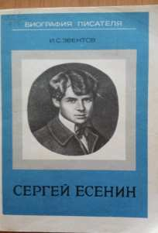 | Эвентов, И. С. Сергей Есенин : биография писателя : пособие для учащихся / И. С. Эвентов. — Ленинград : Просвещение, 1978. — 128 с. : ил. — (Биография писателя).  Творчество С. Есенина – славная страница советской поэзии. Оно пользуется любовью у широкого читателя.  Автор книги, известный литературовед, подробно рассматривает процесс формирования личности Есенина, сложность его жизненного пути, особенности таланта. Со страниц книги встает зримый образ поэта, слышится его задушевный голос.  Знакомство с жизнью Есенина поможет глубже понять его произведения, почувствовать их внутреннюю связь с душевным миром поэта, с его эпохой.
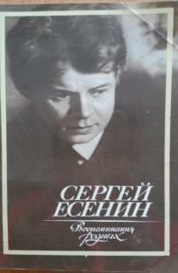 | Сергей Есенин : воспоминания родных : сборник / сост. Т. Флор, Н. Есенина, С. Митрофанова. — Москва : Московский рабочий, 1985. — 157 с. : ил.  В книгу вошли воспоминания о Сергее Есенине, написанные в разное время родными и близкими ему людьми.
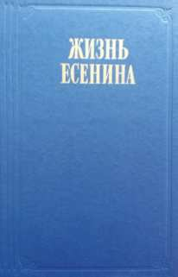 | Жизнь Есенина : рассказывают современники / сост. С. П. Кошечкина. — Москва : Правда, 1988. — 608 с. : ил.  Книга представляет собой хронологический рассказ родных, друзей, знакомых Сергея Есенина о жизни поэта, истоках его патриотической лирики, о связях художника с видными писателями-современниками. Среди авторов воспоминаний: Е. и А. Есенины, М. Горький, Н. Тихонов, С. Городецкий, Вс. Рождественский, П. Чагин, В. Качалов, А. Миклашевская и другие.
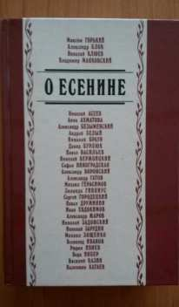 | О Есенине : стихи и проза писателей – современников поэта / сост. С. П. Кошечкина. — Москва : Правда, 1990. — 640 с.  В сборник входят стихи, художественно-мемуарные и другие произведения, посвященные Есенину. они написаны литераторами – современниками великого русского поэта, лично его знавшими. Среди авторов книг: Горький, Маяковский, Цветаева, Вс. Рождественский, Казин, Тихонов, Евдокимов, Воронский, Клюев, Орешин, Радимов, Никитин, Либединский, Городецкий, Гаппиус, Осоргин и другие писатели.
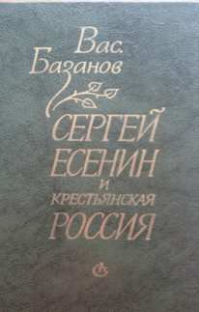 | Базанов, В. Сергей Есенин и крестьянская Россия / В. Базанов. — Ленинград : Советский писатель, 1982. — 302 с.  За последние годы появилось немало содержательных и просто полезных книг и статей, посвященных жизни и творчеству С. А. Есенина. В каждой серьезной работе есть свои обобщения, открытия, вновь добытые факты. Повышенное внимание было уделено отношению Есенина к народнопоэтическому творчеству, фольклорным источникам отдельных произведений и в целом есенинскому фольклоризму.  Поэзия продолжает участвовать в борьбе за самые гуманные идеалы, за любовь к родной земле, к живой природе, ко всему нравственно возвышающему человека нашей эпохи. Есенин современен и сегодня.
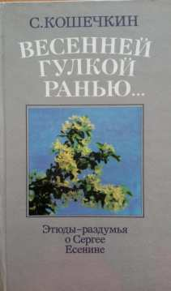 | Кошечкин, С. Весенней гулкою ранью… : этюды-раздумья о Сергее Есенине / С. Кошечкин. — Минск : Юнацтва, 1989. — 240 с. : ил.  Автор четырех сборников стихов, ряда работ о советских поэтах, в том числе о Я. Купале, Я. Коласе, М. Танке, С. П. Кошечкин много лет посвятил изучению жизни и творчества С. Есенина, опубликовал несколько книг о великом русском лирике. Книга этюдов – раздумий о Есенине «Весенней гулкой ранью…», написанная в живой, непосредственной форме, дополнена этюдами о восприятии поэзии Есенина белорусскими и другими писателями и читателями.
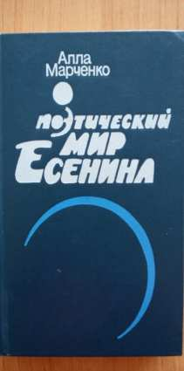 | Марченко, А. Поэтический мир Есенина / А. Марченко. — Москва : Советский писатель, 1989. — 304 с.  Автор внимательно прослеживает связи Есенина с творчеством поэтов-спутников ( Н. Клюева, А. Ширяева, В. Шершеневича, П. Орешина) и пейзажной лирикой Бориса Пастернака, Анны Ахматовой, Николая Заболоцкого. А. Марченко видит своеобразие есенинского слова в том, что оно не замкнуто только на своем, а обращено ко всему миру – «во всей его необъятности».
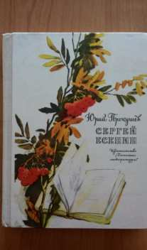 | Прокушев, Ю. Л. Сергей Есенин : очерк о жизни и творчестве / Ю. Л. Прокушев. — Москва : Детская литература, 1976. — 192 с .: ил.  Автор прослеживает жизненный и творческий путь замечательного советского поэта, знакомит с наиболее значительными событиями общественной и литературной жизни, свидетелем и участником которых был Есенин. Большое внимание автором уделено анализу художественных особенностей поэзии Есенина, содержанию и идейной направленности его творчества, гражданской позиции поэта.
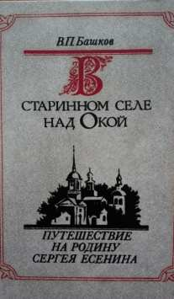 | Башков, В. П. В старинном селе над Окой : путешествия на родину Сергея Есенина : книга для учащихся старших классов / В. П. Башков. — Москва : Просвещение, 1991. — 158 с. : ил.  Повествуя о Сергее Есенине, автор вводит читателей в неповторимый мир его детства и юности, рассказывает об окружении поэта – родных, близких, друзьях.

